Livret

Grand Frère
Grande Sœur

Introduction :
Le projet Grand Frère Grande Sœur a été mis en place au Collège Niel pour permettre aux élèves de 6è de pouvoir découvrir et s’intégrer plus aisément dans l’établissement.
Les élèves de 3è volontaires, sont responsabilisés autour de la prise en charge et de l’aide de 2/3 élèves de 6è dès le jour de leur rentrée scolaire et pour toute l’année scolaire.

Sommaire :
Introduction : 2
Sommaire : 3
Charte 5
Organigramme du projet GFGS 7
Des dates à retenir 8
Repas à la cantine 8
Repas partagés GFGS et 6è 8
Déroulement de l’accueil des 6è 9
Activité intro conclusion : 9
Activité 1 : Lucky Luke 10
Activité 2 : J’appelle les personnes qui… 11
Activité 3 : Jeu du spaghetti 12
Activité 5 : Parcours à l’aveugle et en duo attaché 13
Activité 6 : Bérét de l’amitié 15
Activité 7 : Jeu de Piste 16
Répartition 17
élèves 6è 17

Charte
Ne pas faire aux autres ce qu’on ne voudrait pas que l’on nous fasse.
Ne pas faire de différence entre les élèves, être disponible pour tous, de la même façon.
S’investir pour qu’ils se sentent concernés à leur tour.
Les guider pour qu’ils puissent s’intégrer plus facilement.
Se montrer souriant pour mettre à l’aise et créer une complicité et une confiance avec eux.
Entretenir la relation du début de l’année en maintenant le contact régulièrement.
Etre rassurant en cas de difficultés et accompagner le jeune vers un adulte (enseignant référent ou CPE)

Il existe au collège des dispositifs pour aider les élèves en difficultés
Difficultés relationnelles type harcèlement : programme OSEZ, un groupe d’enseignants agit selon un modèle pour recevoir écouter et mettre en place des actions dans le cadre de difficultés rencontrés par certains élèves vis-à-vis d’autres élèves.
Difficultés relationnelles type ouverture vers les autres : médiation par le jeu : des enseignants animent un atelier pour promouvoir l’entente, la cohésion, les stratégie autour de jeux.

Il est donc nécessaire de se retourner vers un adulte pour pouvoir transmettre l’information et que la difficulté soit traitée au plus vite.
Organigramme du projet GFGS
Je sais à qui je me réfère en cas de questions ou de soucis

Chaque groupe composé de 3/4 grands frères ou grandes sœurs est attaché à un adulte référent avec lequel chaque grand frère ou grande sœur peut échanger, discuter et auquel il fait remonter incidents, tensions et conflits divers et celui-ci informe Mr Legoff en qualité de coordonnateur référent.

Des dates à retenir

Repas à la cantine
avec les élèves de 6è dont je suis GFGS :
Les lundis 12 /19 / 26 Septembre 2022
Objectifs : renforcer le lien créé, répondre aux interrogations des 6è, vérifier que tout va bien pour eux.

Repas partagés GFGS et 6è :
Chaque GFGS s’occupe d’organiser le repas partagé répartition de qui amène quoi (attention aux éventuelles allergies ou particularités alimentaires) il faut penser aux assiettes, couverts et à l’eau… attention aux gaspillages !

Les fonds de la cantine de ces 3 repas seront conservés pour réaliser une sortie GFGS et/ou reversés à une association caritative en fin d’année.
Déroulement de l’accueil des 6è
Le vendredi 2 Septembre 12h/17h :
Chaque Grand Frère Grande Sœur va faire connaissance avec les élèves dont il est en charge en utilisant des activités élaborées durant la formation en Juillet.

Activité intro conclusion : La météo des humeurs
Matériel : un paquet de carte par élève GFGS, pate à fixe.
Le GFGS dispose de carte contenant des emojis correspondant à une humeur. Il va montrer les cartes aux 6è et va leur demander de choisir 1 ou 2 humeurs qu’ils ressentent au moment même. Et vont devoir expliquer pourquoi ils l’ont choisi.
Le GFGS doit évidemment participer à la météo des humeurs.

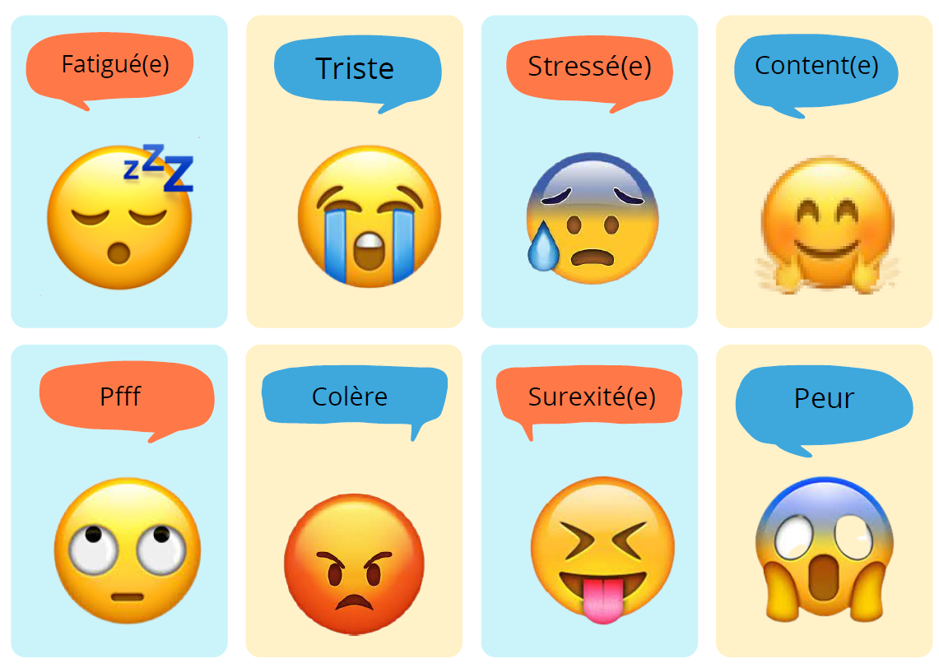
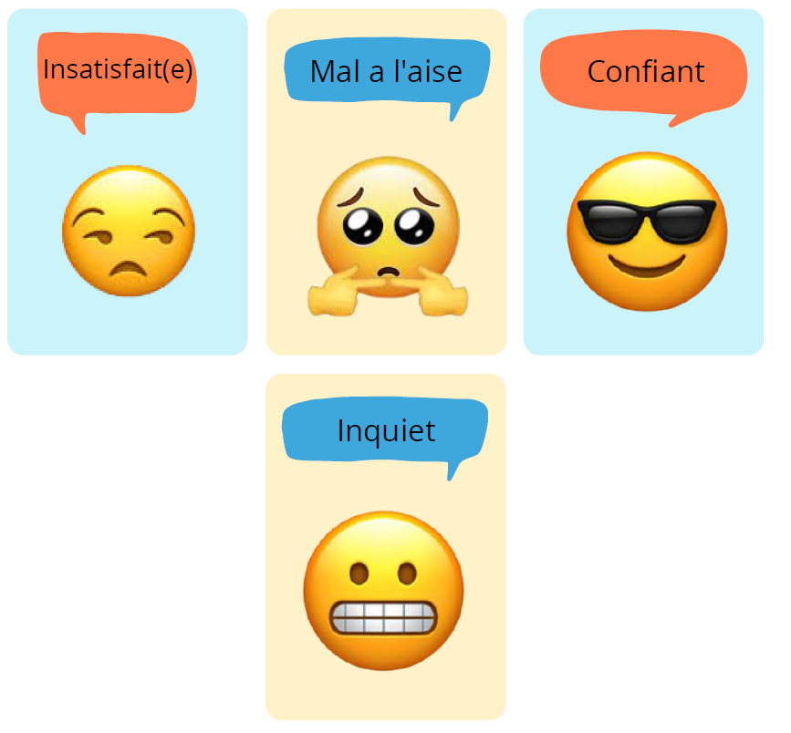
Activité 1 : Lucky Luke

Durée estimée : 15 min
Objectif principal : se connaître
Organisation humaine : par groupe Référent Grands Frères Grandes Sœurs (GFGS) avec les élèves dont ils sont en charge.
Organisation Matérielle
Lieu : En salle
Déroulement :
Tout le monde se met en cercle et debout. Un GFGS est au milieu et désigne une personne en tournant en faisant « pan ». la personne désignée se baisse. Les 2 personnes à ses côtés deviennent adversaires. Le joueur de gauche doit dire le plus rapidement possible le prénom du joueur de droite et inversement. Celui qui dit le prénom de l’adversaire en dernier a perdu. Il est donc éliminé et doit s’asseoir définitivement. Le match continue ainsi de suite jusqu’à ce qu’il ne reste plus que 2 personnes.
Le Duel
Quand il ne reste plus que 2 personnes elles se mettent dos à dos. Une classe (de 6è) est donnée au joueur. Ils doivent trouver le prénom d’un élève de cette classe éliminé le plus rapidement possible. Gagne celui qui le dit en premier.
Activité 2 : J’appelle les personnes qui…

Durée estimée : 20 min
Objectif principal : expression verbale et écoute et apprendre à connaitre les autres et se trouver des intérêts communs.
Organisation humaine : groupes de GFGS
Organisation matérielle : libérer l’espace de la salle de classe. Mettre les chaises en arc de cercle, 1 chaise de moins que le nombre de personne.
Lieu : salle de classe
Déroulement :
Se mettre en cercle assis sur une chaise.
La personne au milieu pose la question suivante :
J’appelle les personne qui …
Les personnes concernées se lèvent doivent changer de place la personne au départ debout doit impérativement s’asseoir. Les autres changent de chaise et un reste debout.

Exemple : Vêtements, Animaux de compagnie, Gout alimentaire, qui pratique un sport, le mois de naissance, les pays qu’ils aimeraient visiter….
Activité 3 : Jeu du spaghetti

Durée estimée : 10 min
Objectif principal : Cohésion dans le groupe
Organisation humaine : 2 groupes de GFGS
Organisation matérielle : RAS.
Lieu : En salle.

Déroulement :
Se mettre en cercle (serrés les uns aux autres)
Fermer les yeux.
Tendre un bras au milieu du cercle
Attraper une main au hasard que vous ne lâcherez jamais.
Tendre l’autre bras au milieu du cercle.
Avec cette main libre attraper une autre main libre.
Ouvrir les yeux.
Démêler les bras sans lâcher les mains. Attention vous devez rester en cercle…
Allez-vous y arriver…

PS : Il est possible que cela ne fonctionne pas.
Activité 5 : Parcours à l’aveugle et en duo attaché

Durée estimée : 35 min
Objectif principal : se faire confiance, se coordonner et s’organiser ensemble.
Organisation humaine : 2 groupes de 7 GFGS sur 2 aires de Parcours
Organisation matérielle : parcours installé avec le matériel attention à le remettre en place si les choses bougent.
Lieu : Dans le gymnase.

Déroulement :
Réaliser en relais un parcours à l’aveugle Chaque GFGS en relais avec ses élèves de 6è.
Puis réaliser un parcours à 3 pieds, en étant attaché pied droit avec pied gauche de l’autre.
Réalisation selon le schéma ci-contre.

Parcours aveugle :

1 : passer 1 pied dans chaque cerceau
2 : Passer sur les steps
3 : Ramper sous les 2 tables
4 : Passer sur le trampoline
5 : Marcher sur la poutre
6 : Enjamber les haies
FIN

Activité 6 : Béret de l’amitié

Durée estimée : 35 min
Objectif principal : entraide, confiance, esprit d'équipe
Organisation humaine : 1 groupe de GFGS
Organisation matérielle : 1 plot souple comme objet à attraper.
Lieu : dans la cour

Déroulement :
2 équipes s’affrontent. Chaque élève a un numéro au sein de son équipe.
Chaque équipe part avec 20 points
Les équipes se trouvent derrière une ligne à égale distance d’un objet.
On appelle un numéro les élèvent doivent se précipiter sur l’objet pour l’attraper en 1er . Celui qui n’attrape pas l’objet doit donner une information sur celui qui a récupéré l’objet.
Si la réponse est fausse l’équipe perd 1 point.
L’équipe qui gagne est celle qui garde le maximum de points

Activité 7 : Jeu de Piste

Durée estimée : 35 min
Objectif principal : esprit d’équipe, découverte des locaux
Organisation humaine : 3 groupes de GFGS
Organisation matérielle :
Lieu : dans tout le collège, départ dans la cour à côté des plans affichés
Consignes :
Le jeu de piste est sous forme de boucle donc on peut y entrer par le point que l’on veut.
Dans chaque salle se trouvera l’indice qui mènera à la salle suivante (il s’agit d’indices géographiques et non sur les matières puisque le but reste la découverte du collège).
Les GF/GS suivent les élèves de 6e en les laissant communiquer et réfléchir sur la direction à prendre.
A chaque salle les 6e devront remplir la feuille de route jointe avec le nombre d’étapes, la salle, son utilité et le nom de professeurs ou adultes en lien avec ce lieu.
Indices :
*Portail d’entrée -> C’est le lieu d’entrée et de sortie tous les jours des élèves
Self -> Un endroit pour aller manger avec ses amis
CDI -> Au rez de chaussée du bâtiment A, on y trouve des livres et de l’aide.
Salle d’étude (8-9) -> La plus grande salle du bâtiment A.
Laboratoire -> Au premier étage du bâtiment A, en face des escaliers, c’est la salle dans laquelle on étudie les sciences de la vie et de la terre.
*Salle info -> Au pied des escaliers du bâtiment A, on y utilise les outils numériques.
Salle de pastorale -> Dans le bâtiment A, en face du CDI, on y pratique le catéchisme.
Vie scolaire -> Au pied des escaliers du bâtiment B, on s’y rend entre autres lorsqu’on a été absent ou bien que l’on a fait une bêtise.
Accueil/infirmerie -> Au rez de chaussée du bâtiment B, un camarade peut nous y conduire si on est malade ou bien si on a un rendez-vous.
Arts plastiques -> Au 2e étage du bâtiment B, à l’intérieur, vous trouverez la salle d’enseignement artistique.
*Musique -> A côté de la salle d’art, on y découvre toute une culture musicale.
Salle d’étude (13) -> Derrière les escaliers du bâtiment B et la vie scolaire.
Toilettes -> On y passe plusieurs fois par jour : sur la pause de midi, pendant les récrés, on y rempli aussi sa gourde.
Gymnase -> Lieux parfait pour faire du sport à l’intérieur
*Panneau d’affichage -> Dans la cour, proche du préau, on le regarde tous les matins pour vérifier s’il y a des changements d’emplois du temps.
Administratif -> De l’autre côté du parking, on peut venir y déposer des papiers pour la secrétaire ou le comptable. Mme Node Langlois y a son bureau.
Vestiaires -> On y va avant et après les cours de sport, on y accède par l’intérieur du gymnase.

Les * sont les différents points d’entrée dans le jeu de piste

Répartition
élèves 6è

